待解决问题：

* 摄像头安装高度，视野范围？
* 激光雷达和kinect topic的使用
* 导航功能包如何利用slam地图？导航如何将路径规划转化成控制信号？
* IMU+里程计导航推测（ros应该会自带有）
* 卡尔曼滤波和粒子滤波（turtlebot3书P341有论文）
* 测试电流

资料：

* 所有资料文件夹：G:\postgraduate\两轮自主移动机器人
* 激光雷达EAI YDLIDAR X4使用：参考官方文件《使用手册》
* Kinect 2.0参考网站：

<https://blog.csdn.net/qq_37703846/article/details/89056945>

* usbcan：《接口函数库（二次开发）使用说明书》、《附件6：如何更好地使用二次开发函数》
* 驱动器：《011-RoboModule-RMDS系列驱动器-CAN总线通信协议说明》
* 淘宝店pibot机器人资料，提取码F708：

<https://pan.baidu.com/s/1M1bkyaLkblVchU28xxgz8A#list/path=%2F&parentPath=%2Fsharelink4054186283-708049491976070>

两轮自主机器人总结

问题：

* 使用位置模式来判断减速比：让电机转14圈，轮子应该是转一圈
* 各模块之间信号传递图，地图格式，导航如何使用地图？
* 车轮如何利用路径转化成机器人动力？（看ros导航一章）
* 如何避障？全局和局部问题
* 台式机、笔记本、树莓派之间信息传输问题？图像数据太大会不会影响实时性，待实验验证?可以通过台式电脑远程访问笔记本来控制

设计构想

* 硬件急停，失联自动停止
* 使用电流速度模式，使在堵转的情况下不至于电流过大，得先测试电机的堵转电流
* 在电池输出添加直流过流保护开关，以及电压测试模块（注意驱动器特性，问厂家）
* 先直接用WiFi通信，为了保证实时性，可以使用rosserial将笔记本与树莓派连接

淘宝RMDS-108驱动器方案

实施步骤

* 和老师确定方案
* 确定后，拆除原来器件，使用树莓派4b（创建raspberry_pi4b_learning库）测试部分功能：安装ubuntu 16.04 MATE、CAN通信控制电机、IMU、遥控器、IMU+里程计计算位姿）
* 并行学习视觉slam（orb_slam2）、激光slam(cartographer)和导航算法，以及通过turtlebor3学习整体架构
* 集成测试

注意事项：认真阅读《000-RoboModule-RMDS系列驱动器-调试前的准备》

* 由于机器人转动惯量较大，不宜使用直流电源供电，得使用锂电池或蓄电池供电
* 树莓派3b+名称：yiluzhangrasp3b，联网名称：yiluzhangrasp3bdesktop

1. 自己总结：

* can需要一次发一帧，间隔5ms以上，5ms可能还不太够
* 0.75mm2的铜线长时间工作电流5A左右，家用电线估算口诀： 二点五下乘以九，往上减一顺号走。 三十五乘三点五，双双成组减点五。 条件有变加折算，高温九折铜升级。 穿管根数二三四，八七六折满载流。

1. 单片机控制要带CAN收发器，比如STM32带TJA1050,树莓派USBCAN
2. usb转232有多种类型，RDS-108需使用国产usb转232传输不稳定，需使用FT232。其中， 比如 FT232 的串口线会生成 USB Serial Port 的串口描述， CP2102 的串口线会生成 Silicon Lab CP210x USB to UART Bridge 的串口描述。此处再次强调，不要使用 CH340 和 PL2303 的串口线，CH340 在任务管理器的描述是： USB-SERIAL CH340 (COMx)，PL2303 在任务管理的描述是： Prolific USB-to-Serial Comm Port (COMx)。
3. usb（usb2.0速度480Mbit/s，3.0速度5Gbit/s，3.1速度10Gbit/s）收发数据：搜索linux串口编程/开发关键词、ROS串口（turtlebot3书P258）

（<https://github.com/ros-drivers/rosserial>）

<https://blog.csdn.net/yaowangII/article/details/79806377>

<https://www.cnblogs.com/xiaojianliu/p/8473116.html>

<https://bbs.csdn.net/topics/350179860?list=6094196>

<https://www.cnblogs.com/bully/articles/9638749.html>

<https://www.cnblogs.com/xiaojianliu/p/8473116.html>

1. 文件《003-RoboModule-RMDS系列驱动器-常见疑问解答》-关于速度反馈的精度问题：介绍反馈速度精度，电机1ms反应过来，那么1ms测一次速度是比较好的，要获得更高显示精度可以统计30次
2. 电流单位ma
3. 文件《003-RoboModule-RMDS系列驱动器-常见疑问解答》-驱动器内没有直接的相对位置功能：电机能高速运行3小时左右，要设置变量来记录位置
4. 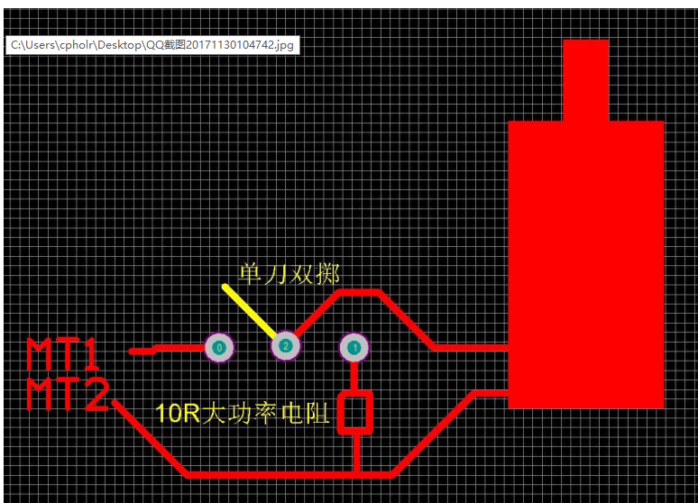文件《003-RoboModule-RMDS系列驱动器-如何安装急停开关比较安全：急停操作：10欧姆100W电阻
5. 电流模式：可以保护电机不因堵转为损坏，堵转时PWM波会自动调小
6. CAN通信：波特率1000kbps，编号0组1号，0组2号，数据帧、标准帧、 帧长度为 8
7. 1号（面向推杆孔左边），正为前进，2号正为后退：
8. 1

|  |  |  |  |
| --- | --- | --- | --- |
| 机器人参数 | | | |
| 1、本体 | | | |
| 体积（mm） | 460x480x545 | 轮子直径（mm） | 210 |
| 轮距（mm） | 410 | 负载（kg） | 10平整水泥地面 |
| 电源持续供电时间 |  | 轮胎2.50-4 | 断面2.5英尺，约6.35cm，轮胎内直径4英尺，约10.16cm |
|  |  |  |  |
| 2、电机（MAXON伺服电机70w，直流有刷） | | | |
| 编码器 | maxcon增量式 | 减速比 | 14：1 |
| 最大电流 | 90w的4A | 设定过流阈值 | 2A |
| 大功率电阻 | 10欧姆100w |  |  |
| 3、摄像头 | | | |
| 电源DC输出接头 | 12V，内正外负，4.5*30，带针不带针都行 |  |  |
| 电池 | | | |
| 电压 | 24V（低于22.5V充电） |  |  |
| 4、激光雷达 | | | |
| 递增角度 |  | 扫描速度 |  |
|  |  |  |  |

1. 软件结构

* 树莓派

1. usbcan：调用官方库函数写成自己函数，方便控制时间等

* 笔记本

1. 购买链接

* 驱动器108

<https://item.taobao.com/item.htm?spm=a1z0d.6639537.1997196601.144.4e217484yKYseO&id=43995228864>

* 树莓派C套餐

<https://detail.tmall.com/item.htm?spm=a1z0d.6639537.1997196601.165.4e217484yKYseO&id=598933613552>

* usbcan：<https://detail.tmall.com/item.htm?id=542301692415&spm=a1z09.2.0.0.4c6f2e8dqHv7IQ&_u=no48h3qa588>
* 大功率电阻

<https://detail.tmall.com/item.htm?id=524279349978&spm=a1z09.2.0.0.4c6f2e8dqHv7IQ&_u=no48h3q5272>

* FT232：<https://detail.tmall.com/item.htm?id=39113690170&spm=a1z09.2.0.0.4c6f2e8dqHv7IQ&_u=no48h3q3a29>
* 万向轮：

<https://detail.tmall.com/item.htm?id=601193753329&spm=a1z09.2.0.0.4c6f2e8dqHv7IQ&_u=no48h3q86a7>

* Kinect 2.0DC线：

<https://detail.tmall.com/item.htm?id=605137752842&spm=a1z09.2.0.0.4c6f2e8dqHv7IQ&_u=no48h3q96f2>

* 内胎

<https://detail.tmall.com/item.htm?id=600692640813&spm=a1z09.2.0.0.4c6f2e8dqHv7IQ&_u=no48h3q329b>

* 电源转换：

<https://item.taobao.com/item.htm?spm=a1z09.2.0.0.5c952e8dZJ9VJ8&id=544860551240&_u=no48h3qa149>

<https://item.taobao.com/item.htm?spm=a1z09.2.0.0.5c952e8dZJ9VJ8&id=555649145104&_u=no48h3q7268>

1. 1

原装相关

* 提供二次开发的接口（C++）,找出接口，提供丰富API函数,window xp，不能在ubuntu开发，不方便使用。C++版本太低也不好兼容
* Technosoft运动控制语言（TML）
* 电机maxon伺服电机70w：电机转速、额定电压
* maxcon DC motor编码器500p/r:应该是增量式的
* 减速器18：1或14：1
* IDM240/640伺服驱动器：P23-figure2.1
* EEPROM:可以保存设置数据和运动程序
* 运用 EasyMotion Studio 编程 TML 程序，DM240-5EIA 试用行可运用 EasySetUp 来完成
* CANopen 编程手册：DSP-301 v2.0 CANopen 、DSP-402 v2.0 CANopen

原装IDM240驱动器方案步骤

* 按电路图接线《自主移动机器人》p59,驱动器接口图P23
* 安装EasyMotion Studio，设置参数，下载程序（TIM_LIB），使用其使机器动起来
* 为学会如何从您自己的 host/master 主机发送 TML 指令， 运用驱动器所支持的其中的一个通讯通道和协议， 可以使用菜单命令 Application | Binary Code Viewer…， 使用这个工具您可以获得要发送消息的精确内容与被接收期望回答消息内容。

1. 原装器件清单：

* 超声波：
* 红外传感器：
* 驱动器：

1. 注意！ 当驱动器上电时， 不要连接或断开 RS-232 的接线。 这会损坏驱动器
2. 为学会如何从您自己的 host/master 主机发送 TML 指令， 运用驱动器所支持的其中的一个通讯通道和协议， 可以使用菜单命令 Application | Binary Code Viewer…， 使用这个工具您可以获得要发送消息的精确内容与被接收期望回答消息内容。
3. 驱动器有一个TML_LIB library直接下载到驱动器就能用，为TML_LIB.dll，返回True和False，可用TS_GetLastErrorText()函数查询错误类型
4. 1